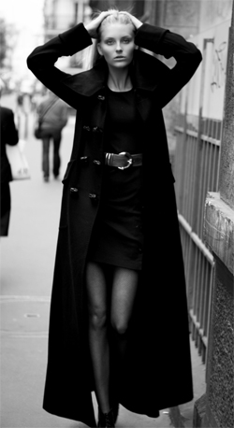
8440petrasilander Modellen Petra Silander varvar ner på Åland
Idag bor den åländska modellen Petra Silander i Paris. Hon lever ett spännande liv med resor till New York, London och andra världsmetropoler. Samtidigt längtar hon efter en sommarstuga på Åland.
- Drömmen vore ett stilrent hus på Järsö, nära till havet och Mariehamn.
Petra Silander har lagt hela världen för sina fötter. Hon har fotograferats för de världsledande modemagasinen Elle och Vouge och gjort kampanjer för klädmärket Calvin Klein och kosmetikamärket L'Oréal.
- Den roligaste fotograferingen jag hittills gjort var för underklädesmärket Palmers. Vi reste till Mexiko och bodde i små stugor precis vid havet. Det var fantastiskt väder och väldigt vackert.
Vägen till karriären
Men barndomen på Åland var långt ifrån storstad, glitter och glamour. Petra växte upp i Mariehamn och spenderade mest tid i naturen.
- I skogen kunde jag leka i flera timmar. Det enda problemen jag hade var vilken glass jag skulle köpa eller vilket hyss jag skulle hitta på. Det var en härlig tid
I nionde klass flyttade Petra till Stockholm för att göra praktik på tidningen Okej. Där blev hon tipsad om att anmäla sig till en modelltävling ungdomstidningen Frida anordnade. Hon vann och fick på kuppen ett kontrakt med den välkända modellagenturen Stockholmsgruppen. Sedan dess har karriären rullat på.
Favoriter på Åland
Idag är Petra bosatt i Paris och med ett hektiskt modelljobb är det svårt att få tid till att åka hem. Men sensommrana på Åland vill hon inte missa.
- Då kommer jag alltid hem för att hälsa på mamma och pappa. Väl hemma brukar jag åka ut till Järsö och sätta mig på en brygga. Där kan jag sitta i flera timmar och bara andas den friska luften. Lite senare åker jag kanske in till Mariehamn och då är ett besök på Bagarstugan ett måste. Deras kycklingsallad och schweizernötskaka är två favoriter. Om jag går ut blir det på Arken eller Indigo.
Sommarstuga på Åland
Än så länge trivs Petra med storstadslivet och modellyrket.
- Paris är en stad som aldrig sover och just nu trivs jag med fart och fläkt. Men en framtidsdröm är en sommarstuga på Järsö. Där vill jag vara på somrarna och bara ta det lugnt. Jag saknar naturen och friheten på Åland. Här behöver man inte åka långt för att kunna springa fritt utan att krocka med andra människor.
Det är en lyx som inte finns i Paris.

